Stocks : modes de gestion
Gestan peut gérer les stocks selon deux modes :
- le mode semi-automatique,
- le mode automatique,
en fonction du paramétrage général.

Principes communs
Dans les deux modes, simple ou semi-automatique, il faut définir à partir de quelles pièces vous souhaitez gérer les entrées et les sorties de stock. En général, les entrées en stock sont gérées à partir des bons de réception ou des factures fournisseur, tandis que les sorties sont gérés soit à partir de BL, soit à partir des factures. Paramétrez cela dans le paramétrage général.
Si vous choisissez “bons de réception”, la liste des BR va afficher le bouton Stock IN
Si vous choisissez “factures”, la liste des factures va afficher le bouton Stock OUT

Exemple de sortie de stock en mode semi-automatique
Prenons l'exemple d'une gestion semi-automatique des sorties de stock à partir des factures.
Votre client vous a commandé 2 vaccins ASTRA-ZENECA, 6 SPOUTINK, et 4 PFIZER, vous avez émis la facture correspondante.
Lorsque vous affichez la liste des factures, le bouton Stock OUT est affiché. Si vous cliquez dessus, vous allez ouvrir la fiche de gestion de stock, qui va se présenter comme ci-dessous :
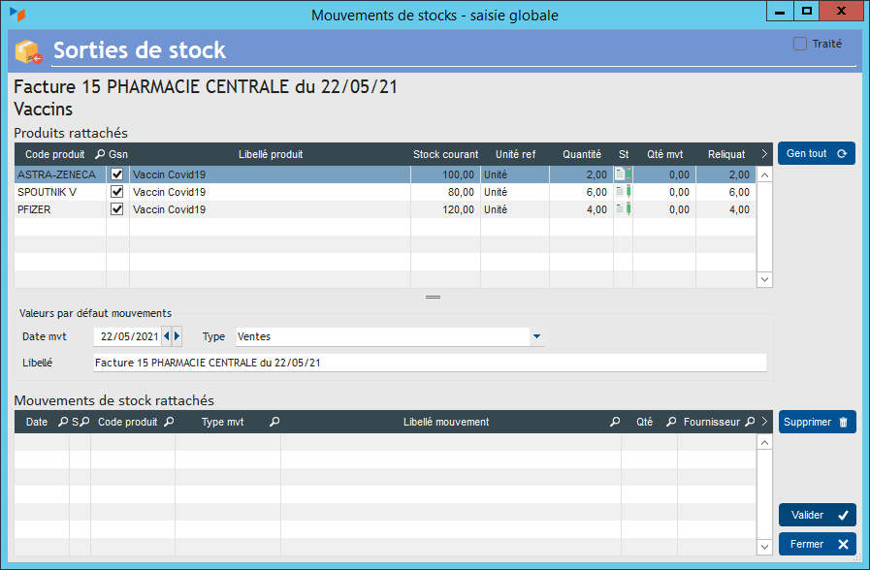
Dans la table du haut, nous retrouvons les éléments de la facture, avec le stock courant et la quantité commandée. Le pictogramme St est dans un état qui signale que les mouvements sont à générer.
Entre les deux tables, les zones Valeurs par défaut mouvements permettent de saisir les éléments pour les mouvements qui seront générés : date de mouvement, type de mouvement, libellé du mouvement, renseigné automatiquement mais que vous pouvez modifier (et un emplacement de stock, si les emplacements étaient gérés).
La table du bas affiche les mouvements correspondants à la facture. Il est possible d'utiliser le glisser-déposer entre la table du haut et la table du bas. Par exemple, comme illustré ci dessous, l'opérateur a utilisé sa souris pour générer le mouvement de sortie des SPOUTNIK. Le pictogramme 1 est passé au vert, pour indiquer que le mouvement est complet, tandis qu'un autre pictogramme 2 indique que le total des mouvements n'est pas égal au total des lignes de facture.
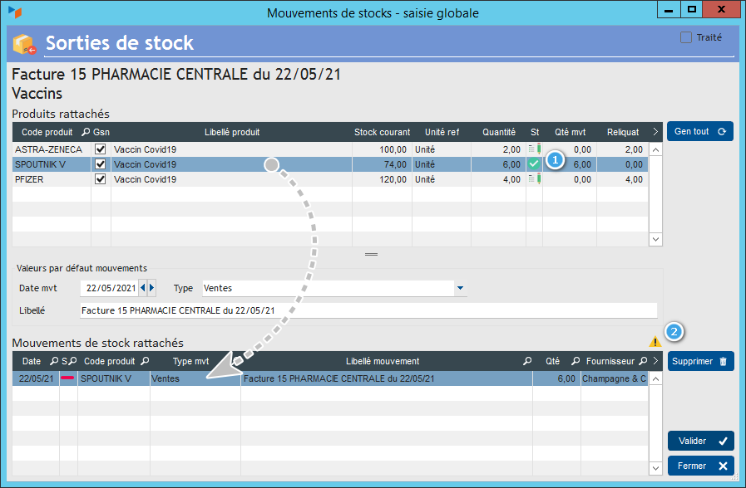
Le bouton Gen tout permet de générer tous les mouvements d'un coup. C'est ce que l'opérateur à fait dans l'écran ci-dessous.
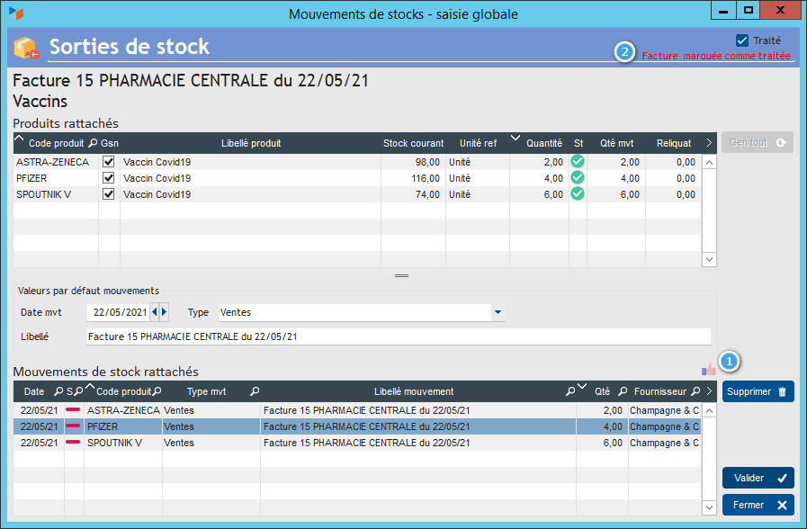
Le pictogramme 1 signale maintenant que les mouvements sont bien conformes à la facture, tandis que la case Traité 2 matérialise cette conformité dans l'enregistrement. Vous pouvez toutefois la décocher (ou la cocher), pour prendre en compte tous les cas où il peut être normal qu'il n'y ait pas une stricte correspondance entre les lignes de facture et les mouvements de stocks.
Le bouton Valider permet d'enregistrer tous les mouvements de stock correspondants.

Fonctionnement du mode automatique
En mode automatique, tous les mouvements de stocks sont crées en un seul clic sur les boutons Stock IN ou Stock OUT.
Dans ce cas, pour toutes les lignes de la pièce qui concernent des produits dont le stock est déclaré géré, un mouvement de stock est automatiquement généré, avec :
- les quantités des mouvements de stock sont les quantités totales des lignes concernées
- le libellé des mouvements est un libellé standard mémorisé et modifiable
- la date des mouvements est la date du jour
Il suffit de re-cliquer une seconde fois sur le bouton Stock IN ou OUT pour ouvrir l'écran de gestion du détail des mouvements de stock, et procéder aux corrections éventuellement nécessaires.
TIP C'est à la fermeture de cet écran que sont générées les éventuelles alertes de réapprovisionnement pour les produits figurant dans les mouvements de stock.


Autres articles “Stocks”
Détails stocks produits
Emplacements (de stock)
Etat des stocks
Mise à jour Inventaire
Mouvements de stocks
Niveaux par emplacements (de stock)
Recalculer / apurer / épurer les stocks
Reliquats
Stock de produits composés
Stocks : généralités sur la gestion des stocks
Stocks : modes de gestion
Stocks par numéros de série
Transfert entre emplacements (de stock)

